# Digitale und analoge Messgeräte

Lernziel:

* Ich kenne den Unterschied zwischen dem analogen und dem digitalen Messverfahren, indem ich je zwei Vor- und Nachteile nennen kann.
* Ich kann die Teile eines analogen Messgerätes benennen, die Sinnbilder der Skalenbeschriftung identifizieren und den Messwert auf der analogen Skale korrekt ablesen.
* Ich kann mindestens 3 verschiedene Ursachen für Messfehler auswendig nennen und die Genauigkeitsklasse des Messinstrumentes interpretieren.

Material: Notebook, Internet

Zeitbedarf: ca. 2 Lektionen

Sozialform: Einzelarbeit, Partnerarbeit

## Aufgabenstellung

*Das Ergebnis dieses Auftrages ist ein Dokument, das Bestandteil Ihrer Lerndokumentation ist.  
Notieren Sie sich alle Fragen und Unklarheiten und klären Sie alles bis zum Ende der Unterrichtseinheit.*

1. Studieren Sie das Dokument und beantworten Sie die Wiederholungsfragen am Schluss des Dokumentes.

## Digitale und analoge Messgeräte

Da elektrische Grössen nicht direkt mit menschlichen Sinnen wahrgenommen werden können, müssen sie mit Hilfe von Messgeräten „sichtbar“ gemacht werden.

Allerdings ist das Messen elektrischer Grössen nicht immer so einfach, wie es scheint. Das geht aus den folgenden drei ironischen Grundätzen zum Messen hervor:

* Miss niemals zweimal. Weil du sonst nicht weisst, welches der beiden Ergebnisse das richtige ist.
* Alle Konstanten sind variabel.
* Wer misst, der misst Mist.

In dieser Lerneinheit erarbeiten Sie sich die Grundlagen, um erfolgreich mit digitalen und analogen Messgeräten elektrische Grössen zu messen.

Nachfolgend werden zuerst einige wichtige Begriffe der Messtechnik definiert:

**Messen**

Mit einem Messgerät ermittelt man den Zahlenwert einer Messgrösse. Messen heisst Vergleichen einer unbekannten physikalischen Grösse mit der festgelegten Masseinheit. Den Wert den man am Messgerät abliest, nennt man den Messwert. Man misst z.B. Länge, Stromstärke, Spannung, Widerstand oder die Leistung.

**Zählen**

Die Anzahl gleichartiger Ereignisse oder Dinge z.B. die Zahl elektrischer Impulse wird durch Zählen ermittelt. Gezählt wird meist mit Zählereinrichtungen.

**Prüfen**

Mit Prüfen wird festgestellt, ob der Prüfgegenstand vorgeschriebene Eigenschaften einhält oder nicht, insbesondere ob sie in vorgegebenen Fehlergrenzen oder Toleranzen liegen.

**Kalibrieren**

Durch das Kalibrieren (Einmessen) stellt man fest, wie sich beim Messgerät die Anzeige abhängig von der Messgrösse ändert. Man legt z.B. bei einem Voltmeter fest, dass sich die Anzeige alle 5 V um einen Skalenteil erhöht.

**Justieren**

Durch Justieren (Abgleichen) gleicht man ein Messgerät oder einen Messwiderstand so ab, dass die Ausgangsgrösse (Anzeige) möglichst wenig vom richtigen Wert abweicht.

**Eichen**

Unter Eichen eines Messgeräts versteht man das amtliche Eichen: Die Eichbehörde vergleicht den von einem Instrument angezeigten Messwert mit der Anzeige eines zuverlässigen und genauen Eichinstrumentes und beglaubigt dann, dass die Eichvorschriften eingehalten sind. Sie bestätigt insbesondere, dass die Eichfehlergrenzen nicht überschritten werden.

Im technischen Sprachgebrauch wird allerdings das Wort "Eichen" auch im Sinne von Kalibrieren oder Justieren oder für beides verwendet.

**Gebräuchliche Messgeräte**

|  |  |  |  |  |
| --- | --- | --- | --- | --- |
| **Messgrösse:** | **Messinstrument:** | **Eichung (Masseinheit):** | | |
| Spannung | *Voltmeter* | mV | V | kV |
| Strom | *Amperemeter* | mA | A | kA |
| kleine Ströme (Richtung) | Galvanometer | μA | mA |  |
| *Widerstand* | Ohmmeter, Messbrücke | mΩ | Ω | kΩ |
| Isolationswiderstand | Isolationsmesser | kΩ | MΩ |  |
| Leistung | *Wattmeter* | mW | W | kW |
| *Arbeit (Energie)* | kWh-Zähler, Joulemeter | kWh | J | kJ |
| Frequenz | Frequenzmesser | Hz | kHz | MHz |
| Phasenverschiebung | Phasenmeter | ϕ | cos ϕ |  |
| Phasenfolge | Drehrichtungsanzeiger | optisches Signal | | |
| Beleuchtungsstärke | Luxmeter | lx |  |  |

**Anzeigende Messgeräte**

Ein Messgerät, z.B. ein Amperemeter, liefert Messwerte. Dabei können auch mehrere physikalische Grössen verknüpft sein, die unabhängig voneinander sind; z.B. als das Produkt von Spannung und Strom im Wattmeter. Die Messwerte werden vom Messgerät angezeigt oder registriert. In einer **Messeinrichtung** bilden das Messgerät (oder die Messgeräte) mit zusätzlichen Einrichtungen ein Ganzes. Neben den Messgeräten können Hilfsenergieeinrichtungen, eine Ableselupe, ein Zusatzwiderstand, eine Sicherung oder Signal- und Messleitungen nötig sein.

Bei **analogen Messverfahren** folgt die Anzeige des Messwerts stetig der Eingangsgrösse (Messgrösse). Meist zeigt eine Marke (ein Zeiger), die gleichmässig über eine Skale geführt wird, den Messwert an.

**Digitale Messverfahren** tasten die Messgrösse in kleinen, fest vorgegebenen Schritten ab, wandeln sie um und stellen sie als Zahl dar. Die Anzeige ist also stufig, sie bildet jeweils die Summe gewisser Mengeneinheiten oder gibt die Anzahl von Impulsen wieder. Der Elektrizitätszähler ist z.B. eines der ältesten digitalen Messgeräte. Ein digitales Voltmeter zeigt beim Messen der Spannung die Messgrösse sprunghaft in Ziffern an.

Die **Skalen** lassen sich entsprechend in Strichskalen und in Ziffernskalen unterteilen. Bei Ziffernskalen können die Ziffern auf einem Ziffernträger aneinander gereiht sein, wobei oft nur die abzulesende Ziffer sichtbar ist, wie z.B. bei einem Zähler. Für mehrstellige Anzeigen sind mehrere einstellige Ziffernskalen nebeneinander angeordnet und meist dezimal aufeinander abgestuft. Die Ziffern lassen sich z.B. hinter Schauöffnungen ablesen.

Der **Messbereich** eines Messgeräts ist der Bereich der Messwerte, in dem vorgegebene Fehlergrenzen nicht überschritten werden. Die Messspanne reicht vom Anfangs- bis zu einem Endwert, wobei die obere und untere Grenze auf der Skale markiert ist. Der Messbereich ist dann nur ein Teil des ganzen Anzeigebereichs, z.B. bei den Skalen von Dreheisenmessgeräten.

## Analoge Messgeräte

**Teile analoger Messgeräte**

*Messwerk*

Das Messwerk besteht aus dem beweglichen Teil, z.B. einer Drehspule, der Skale und allen für die Funktion wichtigen Teilen z.B. aus einem Dauermagneten oder einer feststehenden Spule.

*Dämpfung*

Wegen der Trägheit der Drehspule pendelt der Zeiger um die richtige Anzeige des Messwertes hin und her und kommt erst nach einigen Schwingungen zur Ruhe. Eine Dämpfung unterbindet das Pendeln des Zeigers. Sie wird erst wirksam, wenn sich das bewegliche Organ dreht. Man unterscheidet:

* *Luftkammerdämpfung:* Elektrodynamische Messwerke oder Dreheisenmesswerke
* *Wirbelstromdämpfung:* Drehspulmesswerke

*Skalen*

Bei den Skalen (Strichskalen) sind viele Teilstriche aneinander gefügt und meist in regelmässigen Abständen beziffert. Eine Skale muss übersichtlich und leicht abzulesen sein, manchmal auch aus grösserer Entfernung.

Skalenformen:

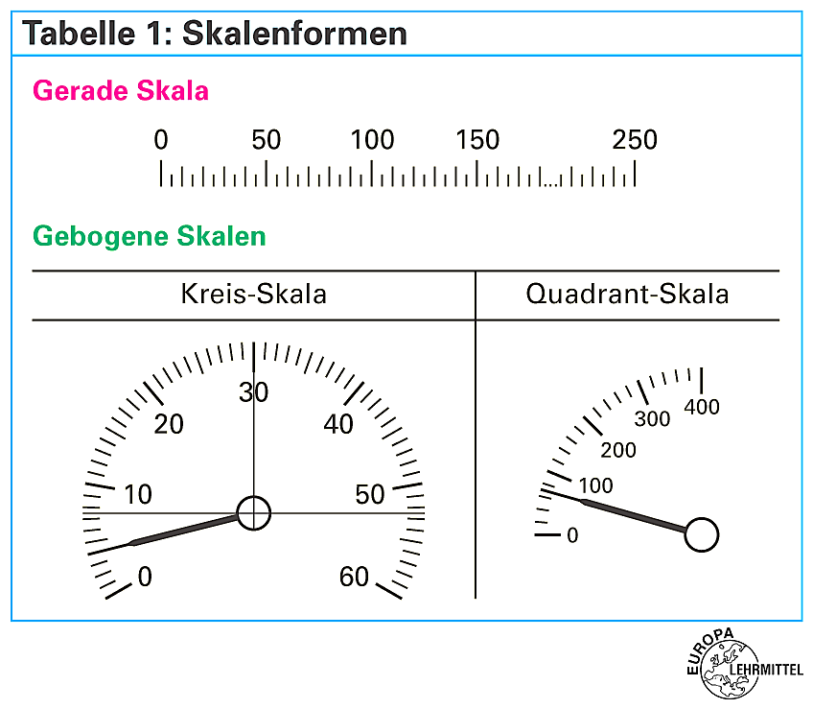

Die Skalenlänge, d.h. der Abstand zwischen dem ersten und letzten Teilstrich, wird in mm angegeben, bei gebogenen Skalen auch in Winkelgraden.

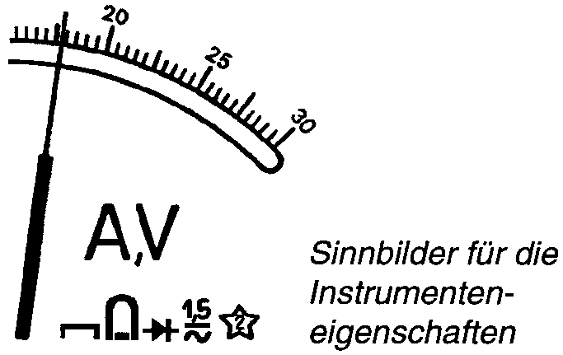Die Skala trägt noch folgende Angaben: Firmenzeichen und evtl. Fertigungsnummer, Einheit der Messgrösse, Sinnbild des Messwerks, Stromartzeichen, Genauigkeitsklasse, Lage- und Prüfspannungszeichen.

Übersicht der wichtigsten Skalensymbole:

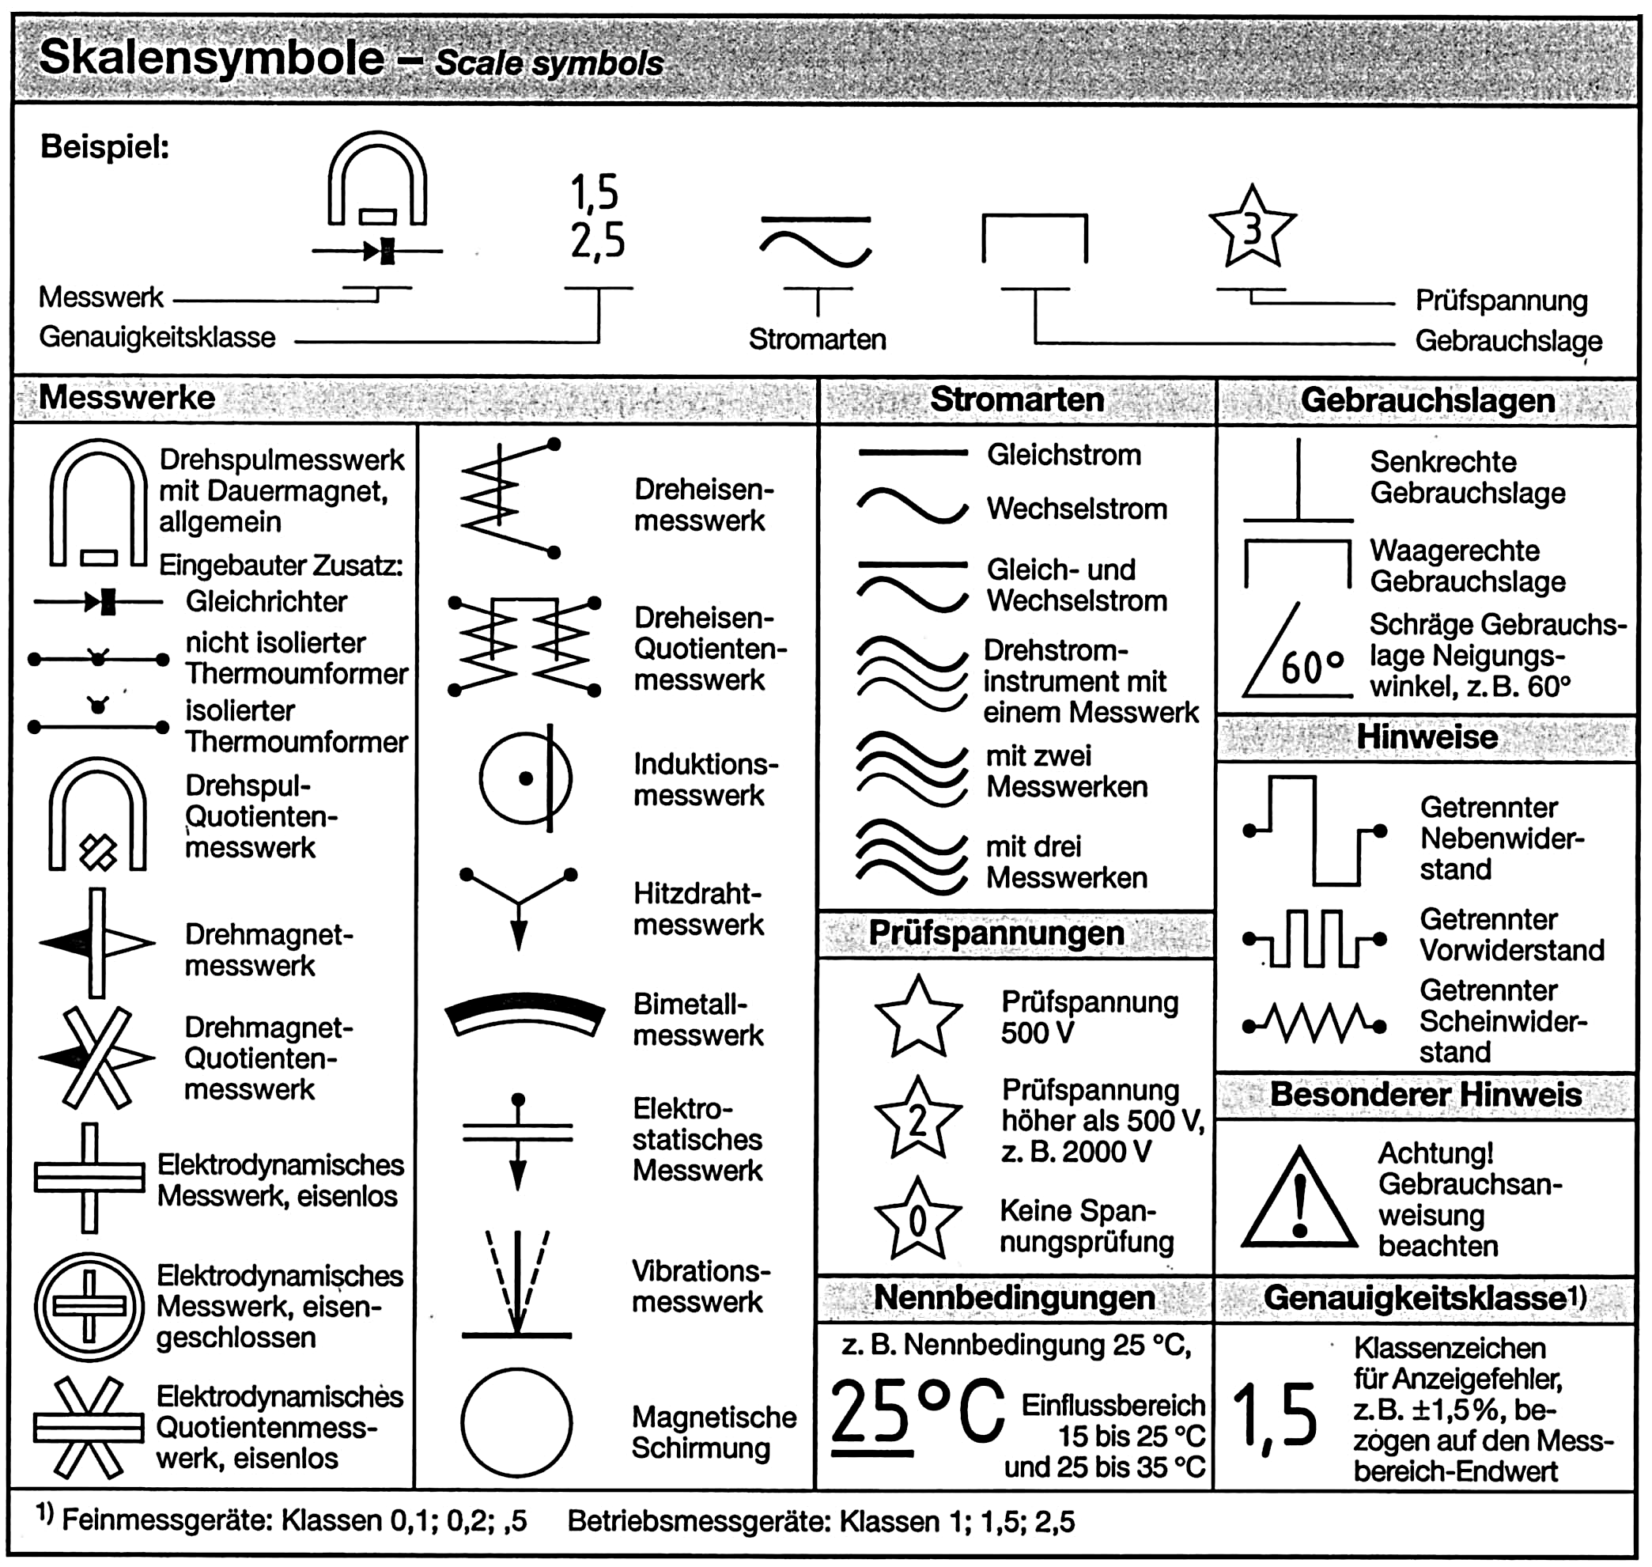

*Zeiger*

Der Zeiger eines elektrischen Messwerks muss leicht sein, damit er möglichst unverzögert der Drehung des beweglichen Organs folgen kann. Er ist meist aus einer Aluminiumlegierung gefertigt.

*Aufbau eines Messwerkes (z.B. Drehspulmesswerk)*

Eine drehbare Spule (7) aus Kupferdraht befindet sich im Feld eines Dauermagneten (2). Zwei Spiralfedern (6) dienen sowohl der Stromzufuhr als auch der Rückstellung in die Ruhelage.

Wird über die Anschlussklemmen und die Federn bzw. Spannbänder Strom durch die Spule geleitet, so wirkt auf die im Luftspalt befindlichen Leiter der Spule die Lorentzkraft. Dadurch dreht sich der Spulenkörper im Feld des Magneten gegen die Kraft der Federn, bis das Drehmoment aus der Lorentzkraft gleich dem Drehmoment aus der winkelabhängigen Rückstellkraft der Spiralfedern ist.

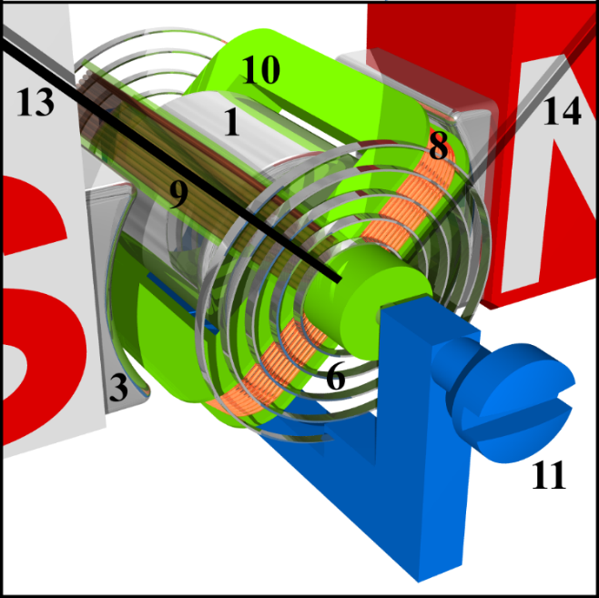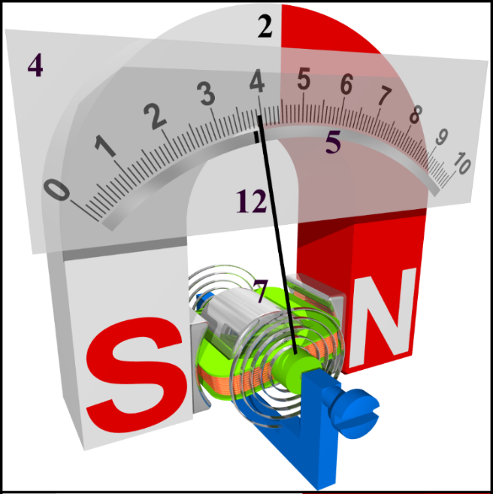In dieser Stellung bleibt die Spule stehen, und der an ihr befestigte Zeiger (12) gibt auf einer Skale (4) den entsprechenden Wert der Stromstärke an. Nach Abschalten des Stroms stellen die Federn den Zeiger wieder in die Nullstellung (8) zurück.

Aufbau eines Drehspulmesswerkes:

|  |  |
| --- | --- |
| (1) Weicheisenkern  (2) Permanentmagnet  (3) Polschuhe  (4) Skale  (5) Spiegelskale  (6) Rückstellfeder  (7) Drehspule | (8) Ruhelage  (9) Maximalausschlag  (10) Spulenkörper  (12) Zeiger  (13) Südpol  (14) Nordpol |

**Empfindlichkeit**

Die Empfindlichkeit ist das Verhältnis von Messausschlag am Instrument zur Messgrösse. Diese wird in Millimeter oder Skalenteilen je Einheit angegeben, z.B. 1 mm je Volt oder 5 Skalenteile je Milliampère. Die Empfindlichkeit gibt nicht den kleinsten messbaren Wert an.

**Anzeigefehler bei analogen Messgeräten**

Bei einem Messgerät weicht der Wert der Anzeige meist etwas vom wahren Wert der Messgrösse ab: Es tritt ein Messfehler (eine Messunsicherheit) auf. Messfehler können durch ungenaues oder fehlerhaftes Ablesen entstehen, sie sind aber auch durch die Konstruktion der Messgeräte bedingt, z.B. durch Lagerreibung, ungenaue Skalenausführung oder Fertigungstoleranzen. Den Anzeigefehler eines Messgeräts gibt man in Prozent vom Skalenendwert an. Danach sind die Messgeräte in Genauigkeitsklassen eingeteilt:

|  |  |  |
| --- | --- | --- |
| Messgerät | Genauigkeitsklasse k: | Anzeigefehler in % vom Messbereichsendwert: |
| Feinmessinstrumente:  (Präzisions- und Eichinstrumente) | 0,1 0,2 0,5 | ± 0,1% ± 0,2% ± 0,5% |
| Betriebsinstrumente  (z.B. für Schalttafeln): | 1 1,5 2,5 5 | ± 1   % ± 1,5% ± 2,5% ± 5   % |

Die Klasse eines Messgeräts gibt den zulässigen absoluten Messfehler in Prozent vom Skalenendwert an.

Liest man die Anzeige des Messgeräts schräg von der Seite ab, entsteht ein Parallaxenfehler, wenn Zeiger und Skale nicht in der gleichen Ebene, sondern übereinander angeordnet sind.

*Fehlerursachen*

Persönliche Fehler: Entstehen z.B. durch ungenaues oder fehlerhaftes Ablesen  
(Parallaxenfehler).

Einflussfehler: Entstehen durch Abweichung von z.B. der Nenntemperatur   
oder der Nennfrequenz.

Systematische Fehler: Entstehen durch die Messschaltung, z.B. Verwendung der Stromfehler- anstelle der Spannungsfehlerschaltung.

Anzeigefehler: Entstehen durch die Konstruktion, z.B. Lagerreibung, ungenaue Skalenausführung oder durch Fertigungstoleranzen des Messgerätes.

**Eigenverbrauch**

Der Eigenverbrauch von Messinstrumenten soll möglichst gering sein. Typisch ist ein Eigenverbrauch im μW-Bereich. Den Eigenverbrauch Pi von Volt- und Amperemeter gibt man für Vollausschlag der Instrumente an. Massgeblich sind dabei die Spannung Ui am Instrument und die Stromaufnahme Ii des Instrumentes. Bei Voltmetern wird meist die Kenngrösse rk in kΩ/V angegeben. Dieser Wert entspricht dem Kehrwert der Stromstärke, welche für Vollausschlag fliessen muss.

**Messwerke**

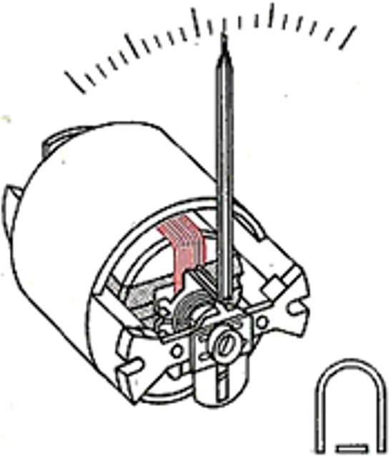*Drehspulmesswerk*

Aufbau:

Drehspule, auf Aluminiumrahmen gewickelt, im homogenen Magnetfeld zwischen zylindrischem Dauermagnet und äusserem Weicheisenrohr. Zeiger fest mit Drehspule verbunden. Stromzuführung über gegensinnig gewickelte Spiralfedern (Spitzenlagerung) oder Spannband (keine Lagerreibung).

Wirkungsweise:

Spulenstrom verursacht proportionales Drehmoment, das die Spule so weit dreht, bis das von den Federn oder von den Spannbändern erzeugte Rückstellmoment gleich gross ist. Dämpfung des Zeigerausschlags durch Wirbelströme im Aluminiumahmen.

Eigenschaften:

Eignet sich für Gleichstrom- und Gleichspannungsmessung (lineare Skala). Richtung des Zeigerausschlags abhängig von Stromrichtung (Nullpunkt in Skalenmitte möglich). Messwerk misst arithmetischen Mittelwert. Kleiner Eigenverbrauch (1 µW bis 100 µW). Hohe Genauigkeit. Messwerk relativ „empfindlich“. Für Wechselstrommessung Gleichrichtung nötig.

*Dreheisenmesswerk*

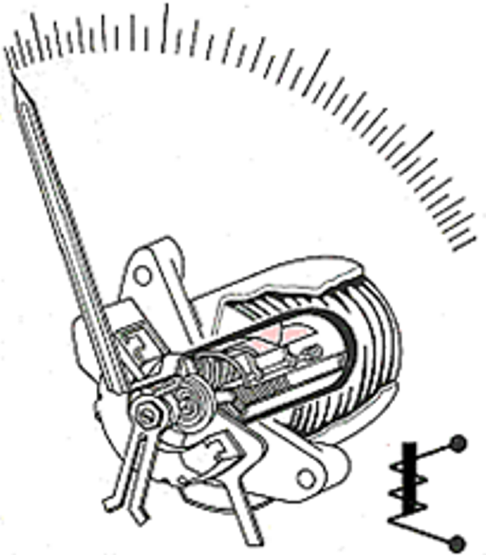Aufbau:

In Spule festes, trapez- oder dreieckförmiges Weicheisenplättchen und drehbar gelagertes zweites Plättchen, das über einen Hebelarm mit der Zeigerachse verbunden ist. Gegenmoment durch Spiralfeder und Spannband. Keine beweglichen stromführenden Teile.

Wirkungsweise:

Spulenstrom magnetisiert die Weicheisenplättchen gleichsinnig, die sich dadurch abstossen. Ändert sich die Stromrichtung, stossen sich die Plättchen ebenfalls ab. Entstehendes Drehmoment spannt die Spiralfeder. Luftkammerdämpfung lässt Zeigerschwingungen rasch abklingen.

Eigenschaften:

Messwerk misst Effektivwert. Für Gleich- und Wechselstrom geeignet. Gleichmässige Skalenteilung beginnt erst nach dem 1. oder 2. Zehntel der Skale (Skale nicht linear). Mechanisch und elektrisch robust sowie zuverlässig. Bis zum 10fachen Nennstrom überlastbar.

Hoher Eigenverbrauch (0,5 VA bis 1 VA als Strom und 2 VA bis 5 VA als Spannungsmesser). Einsatz meistens in Schalttafeln zur Überwachung.

*Elektrodynamisches Messwerk*

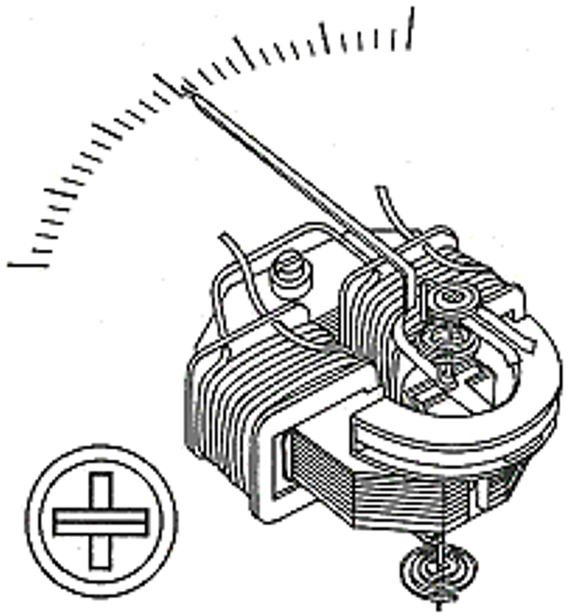Aufbau:

Drehspule im Feld eines Elektromagneten. Feststehende Spule beim eisengeschlossenen Messwerk auf geblättertem Weicheisenkern. Gegensinnig gewickelte, spiralförmige Stromzuführungsfedern liefern Gegendrehmoment.

Wirkungsweise:

Messwerk misst Produkt aus Strom durch feststehende Spule und Strom durch Drehspule (Leistungsmesser: Feststehende Spule als Strompfad und Drehspule als Spannungspfad). Auch für Wechselstrom geeignet, weil sich die Stromrichtung gleichzeitig in beiden Pfaden ändert. Zeiger stellt sich durch Luftkammerdämpfung überschwingungsfrei ein.

Eigenschaften:

Skalenteilung fast linear. Zeiger stellt sich wegen Trägheit des beweglichen Teils auf arithmetischen Mittelwert ein. Misst als Leistungsmesser die Wirkleistung, weitgehend unabhängig von Frequenz und Kurvenform des Wechselstroms.  
Eigenverbrauch des Strompfades etwa 0,3 W, des Spannungspfades wenige mW.

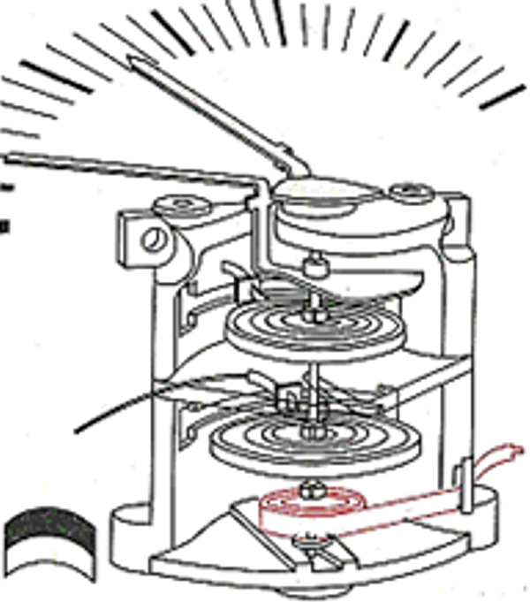*Bimetallmesswerk*

Aufbau:

Zeigerachse mit Bimetall-Spiralfeder verbunden, die aus zwei Metallen unterschiedlicher Wärmedehnung besteht. Auf gleicher Achse sind eine oder zwei Bimetall-Kompensations-Federn angebracht, die aber im entgegen gesetzten Drehsinn an der Achse angreifen.

Wirkungsweise:

Der durchfliessende Strom erwärmt die Bimetall-Spiralfeder und dreht sie auf. Die entgegengesetzt wirkenden, stromlosen Bimetall-Kompensations-Federn gleichen den Einfluss der Umgebungstemperatur aus. Die Achse kann wegen des erzeugten hohen Drehmoments den Schleppzeiger für Höchstwertanzeige mitnehmen.

Eigenschaften:

Messwerk zeigt unabhängig von Stromart, Frequenz und Kurvenform den Effektivwert an. Eigenverbrauch etwa 1 VA. Thermisch träge (Einstell- und Beruhigungszeit 10 min ... 15 min). Eignet sich zum Überwachen der Belastung von Kabeln und Transformatoren. Kurzzeitige Stromspitzen beeinflussen die Anzeige nicht. Messwerk nicht sehr genau (Messunsicherheit 2,5 %).

## Digitale Messgeräte

Digitale Messgeräte setzen die Messgrösse in einen digitalen Wert um, der dann in Ziffern angezeigt wird. Sie enthalten meist einen Messverstärker und haben daher einen hohen Eingangswiderstand (mindestens bei der Messung von Gleichspannung). Der Analog-Digital-Umsetzer verarbeitet nur Gleichspannung. Gleichstrom misst man als Spannungsabfall an einem Präzisionswiderstand (≤ 1 Ω), Wechselstrom und Wechselspannung müssen erst in Gleichspannung umgeformt, also gleichgerichtet werden. Der Umsetzer hat oft nur einen Grundmessbereich, z.B. von 0,2V. Höhere Spannungen sind dann erst zu teilen, niedrigere eventuell vorher zu verstärken.

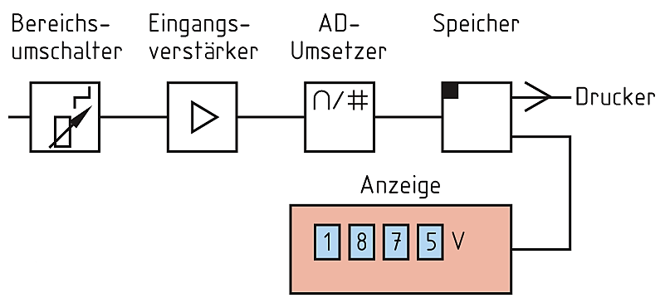

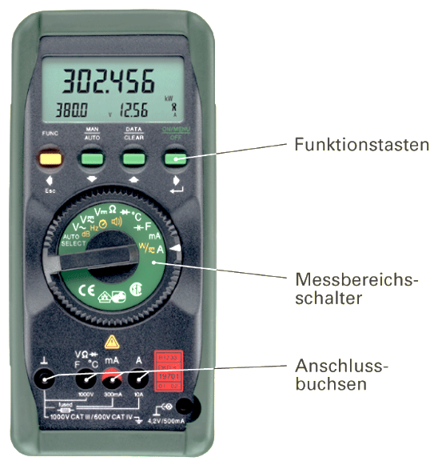Digitale Mehrbereichsmessgeräte haben meist 3½ - oder 4½ -stellige Anzeigen, also 3 bzw. 4 echte Ziffernwerte (von 0 bis 9) und eine führende 0 oder 1, die nur halb gezählt wird. Der Anzeigeumfang z.B. einer 3½ -Stelligen Anzeige reicht somit von 0000 bis 1999. Für Digitalmessgeräte gibt man die Fehlergrenze in Prozent vom angezeigten Wert an und zusätzlich noch die Anzeigeunsicherheit der letzten Stelle, die ± 1 bis ± 5 Digit betragen kann (Digit bedeutet Ziffer).

Elektronisch arbeitende Messgeräte, in der Regel mit digitaler Anzeige, zeichnen sich durch einige Vorteile gegenüber den klassischen Analogmessgeräten aus:

* Sie enthalten keine beweglichen Teile,
* unterliegen damit keinen mechanischen Verschleiss,
* arbeiten lageunabhängig,
* sind weitgehend unempfindlich gegen Erschütterungen,
* sind in der Regel rascher, genauer und ohne Interpretationsfehler ablesbar.

Dagegen sind Änderungen der Messgrösse bei Analoginstrumenten besser beobachtbar. Digitale Geräte benötigen für den Betrieb eine Batterie. Nachteilig ist auch ist die Empfindlichkeit auf elektrische Störeinflüsse (EMV).

*Anzeigefehler bei digitalen Messgeräten*

Quantisierungsfehler bei Digitalmessgeräten berücksichtigen z.B. ± 0,5% + 1 Digit.

Zeigt zum Beispiel ein digitaler Spannungsmesser mit 31/2-stelliger Anzeige und einer Fehlergrenze von ±0,5% ±2 Digit eine Spannung von 100V an, so beträgt der Messfehler ± 0,5 % . 100 V ± 2 Digit = ±0,5V ± 0,2V = ±0,7V.

## Wiederholungsfragen

Bei den folgenden analogen Anzeigen ist jeweils der mit dem Messbereichswahlschalter eingestellte **Messbereich E** angegeben.

Aufgabe: Lesen Sie den angezeigten **Messwert M** korrekt ab.

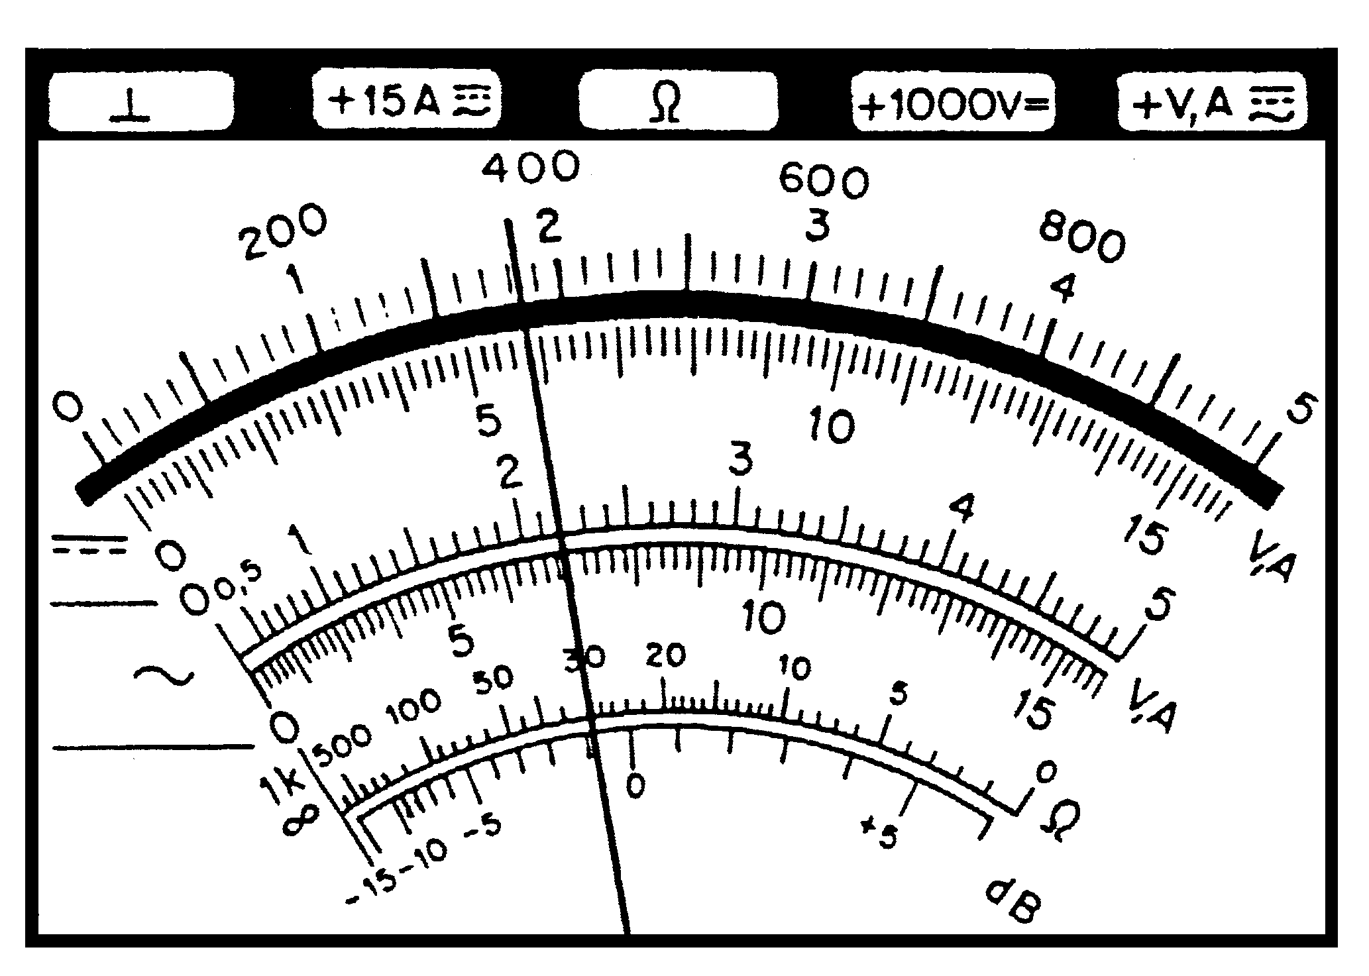

Messbereich E: 500 V~

Messwert M: 220 V~

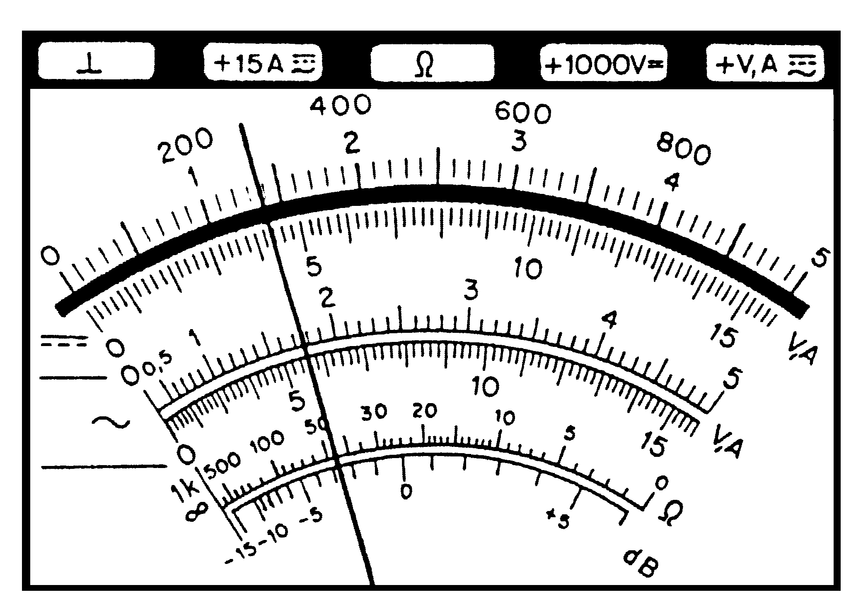

Messbereich E: 150 mA~

Messwert M: 56 mA~

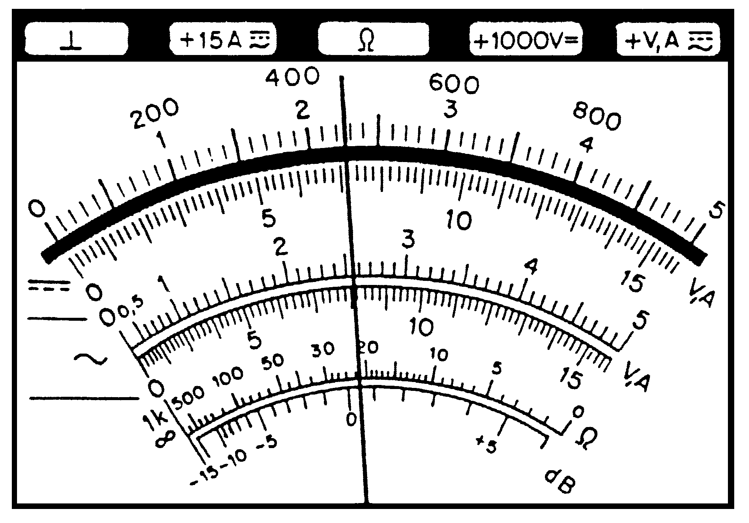

Messbereich E: 1,5 A=

Messwert M: 0.72 A=

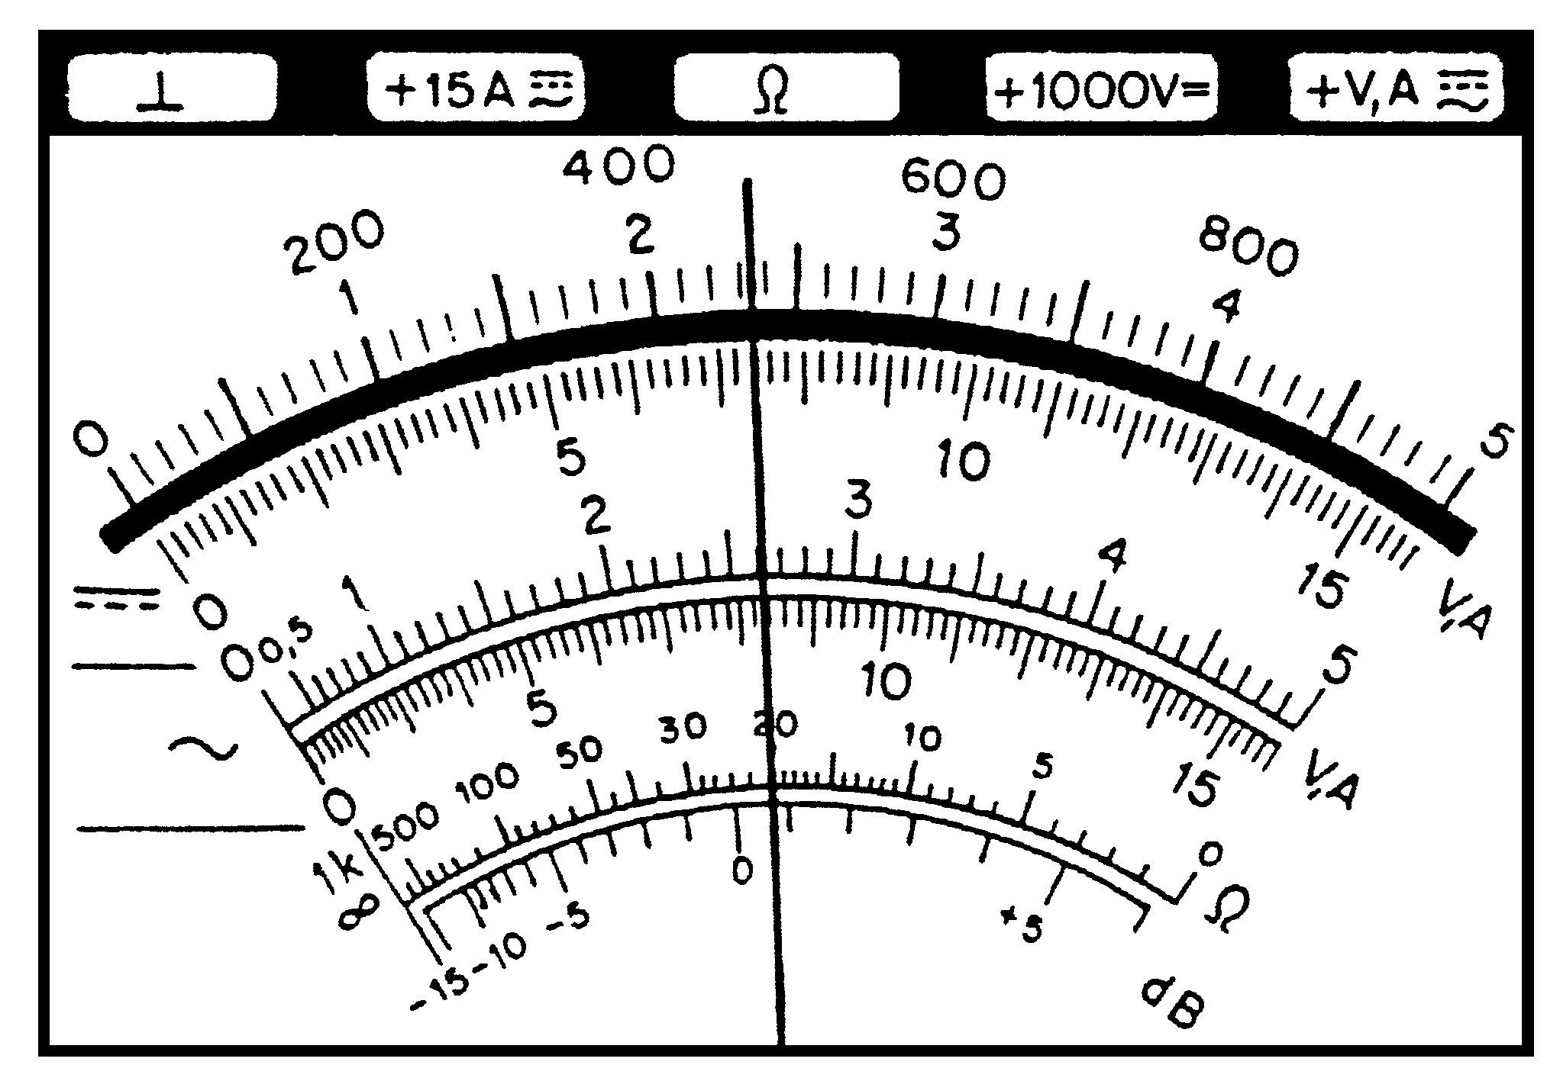

Messbereich E: Ω*10

Messwert M: 200Ω

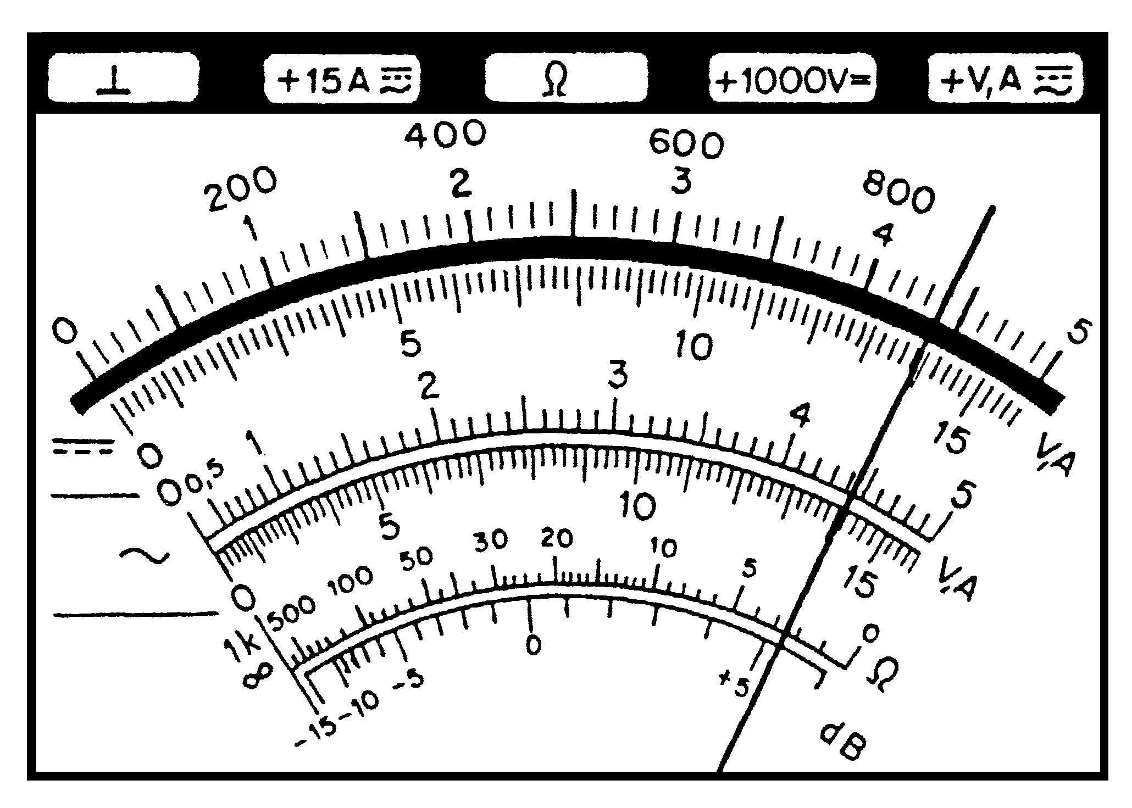

Messbereich E: 1000/500 V=

Messwert M: 880/440 V=

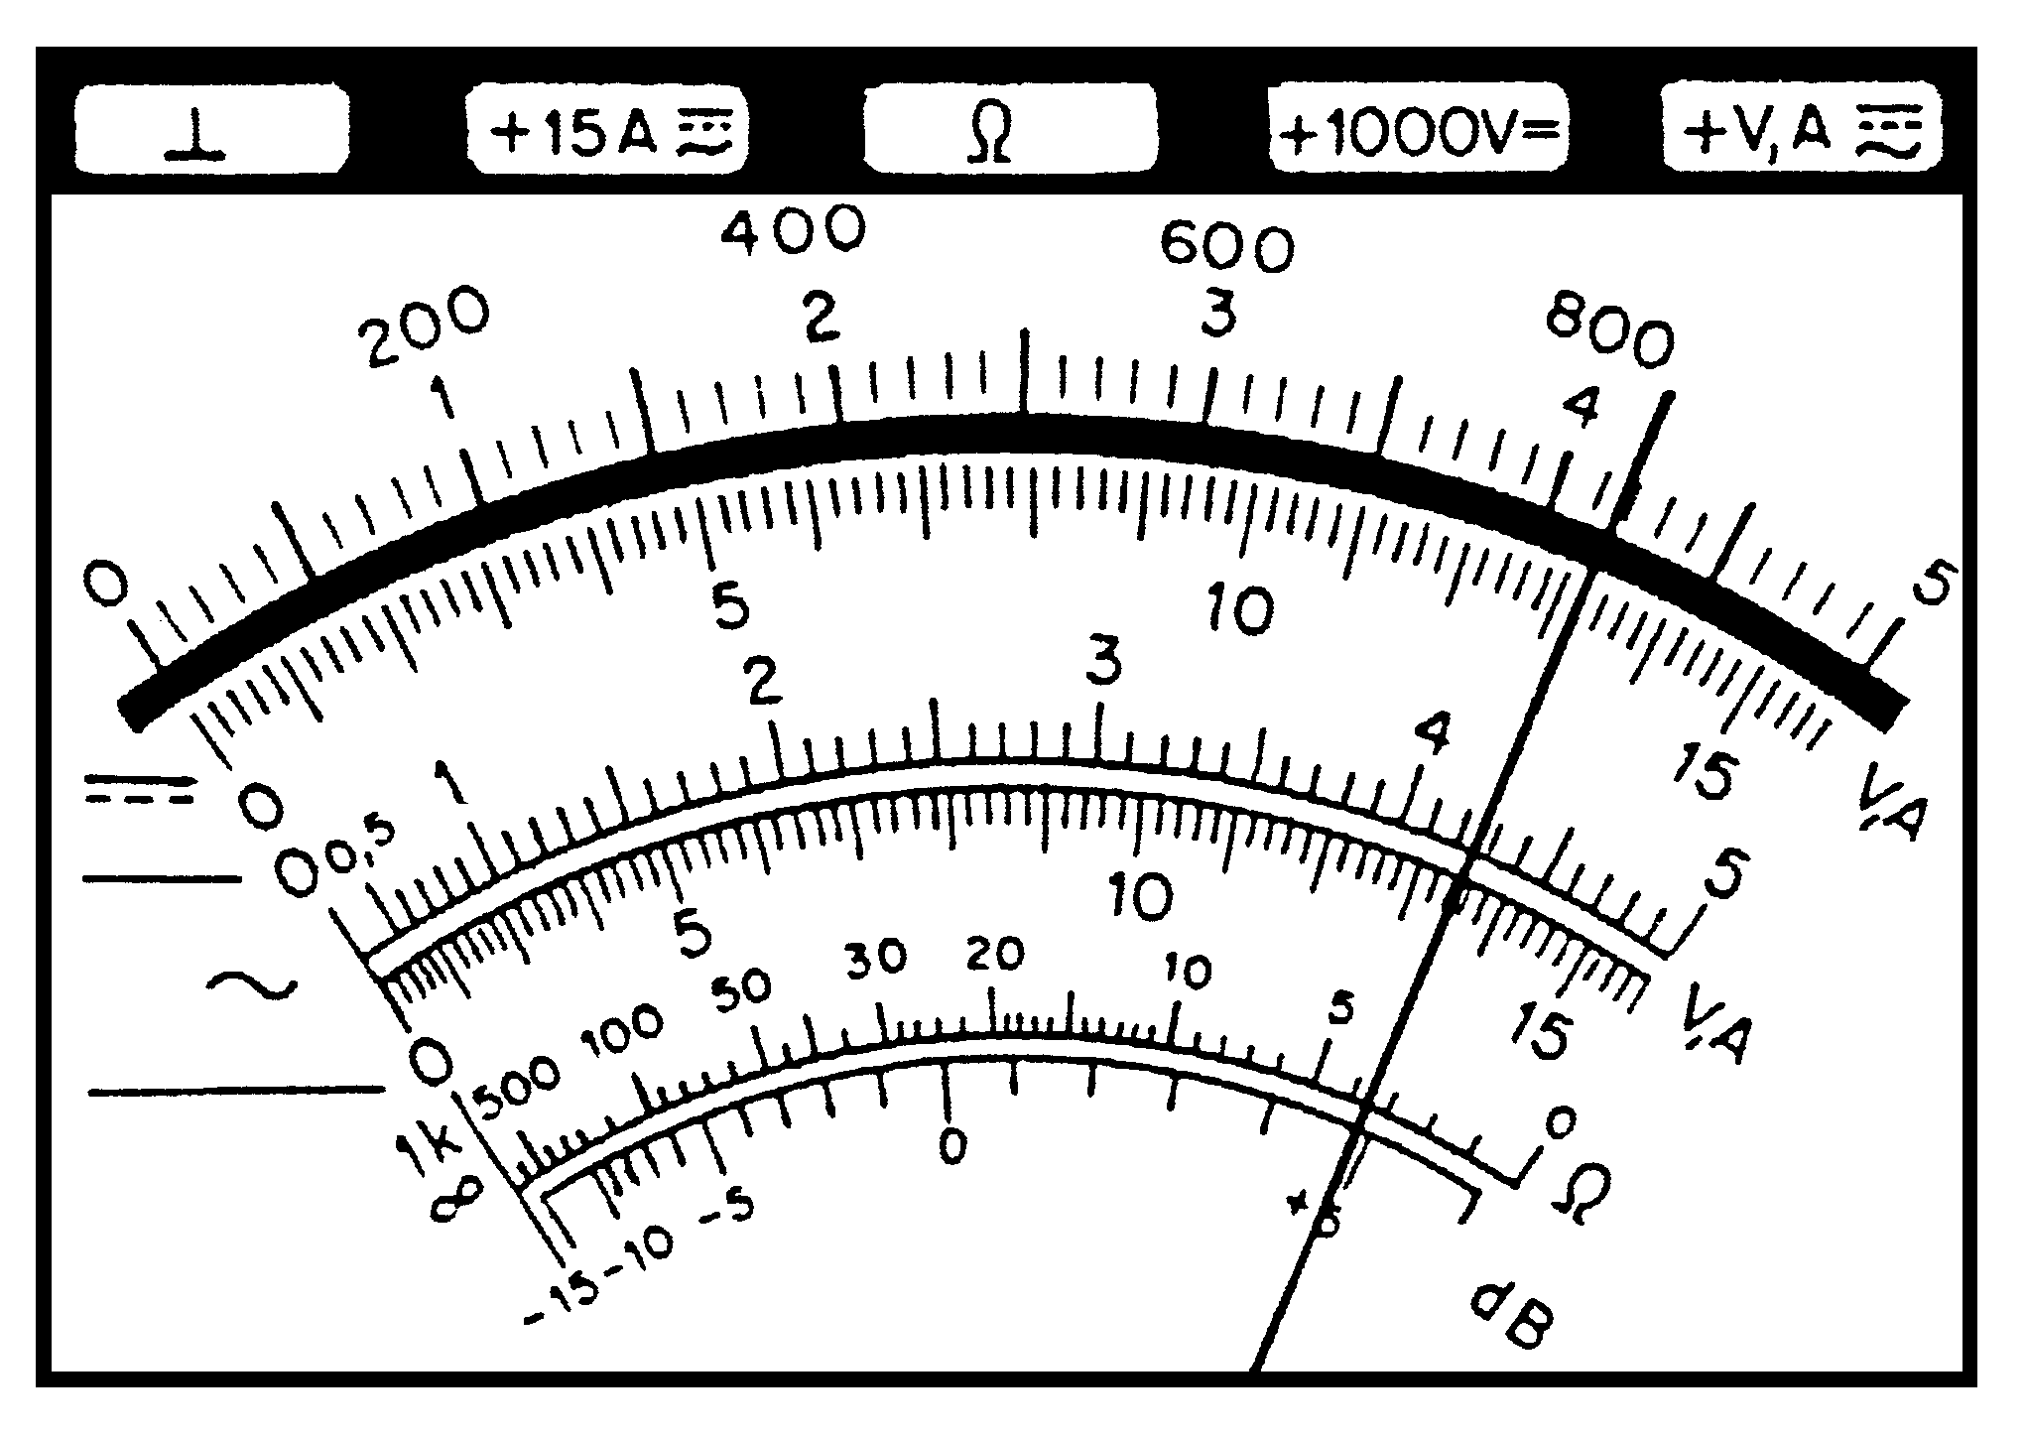

Messbereich E: 15 A~

Messwert M: 13.5 A~

Beschriften Sie die einzelnen Teile der beiden abgebildeten Multimeter:

Anschlussbuchse

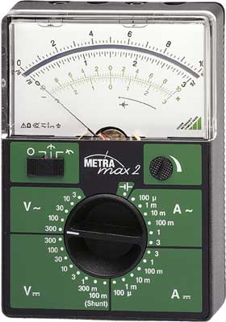

Spiegel

Skale(Skala)

Zeiger

Nullpunkteinstellung für den Ohmmessbereich

Ein/Aus/Ohmmessung Schlater

Messbereich Schalter

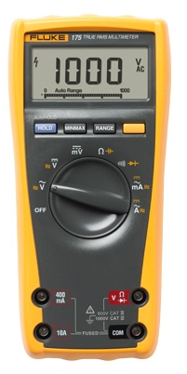

Displayanzeige 3.5 Stellig

Balkenanzeige

Funktionstaste

Messberiech Schalter

450mA Anschluss

Messkabelanschluss plus

Messanschluss

10A Anschluss

Erklären Sie den Unterschied zwischen dem analogen und dem digitalen Messverfahren.

Analog: empfindlicher, beliebige Werte, Bereiche besser sichtbar.

Folgt der Zieger stetig der Messgrösse (stufenlos)

Digital: wenig Abmessfehler, Messstellung nicht vorgegeben

Die Messgrösse wird in fest vorgegebenen Schritten abgetastet

(stufig) und in eine Zahl umgewandelt und in Ziffern umgewandelt

Erklären Sie die Symbole auf der abgebildeten Skale von links nach rechts.

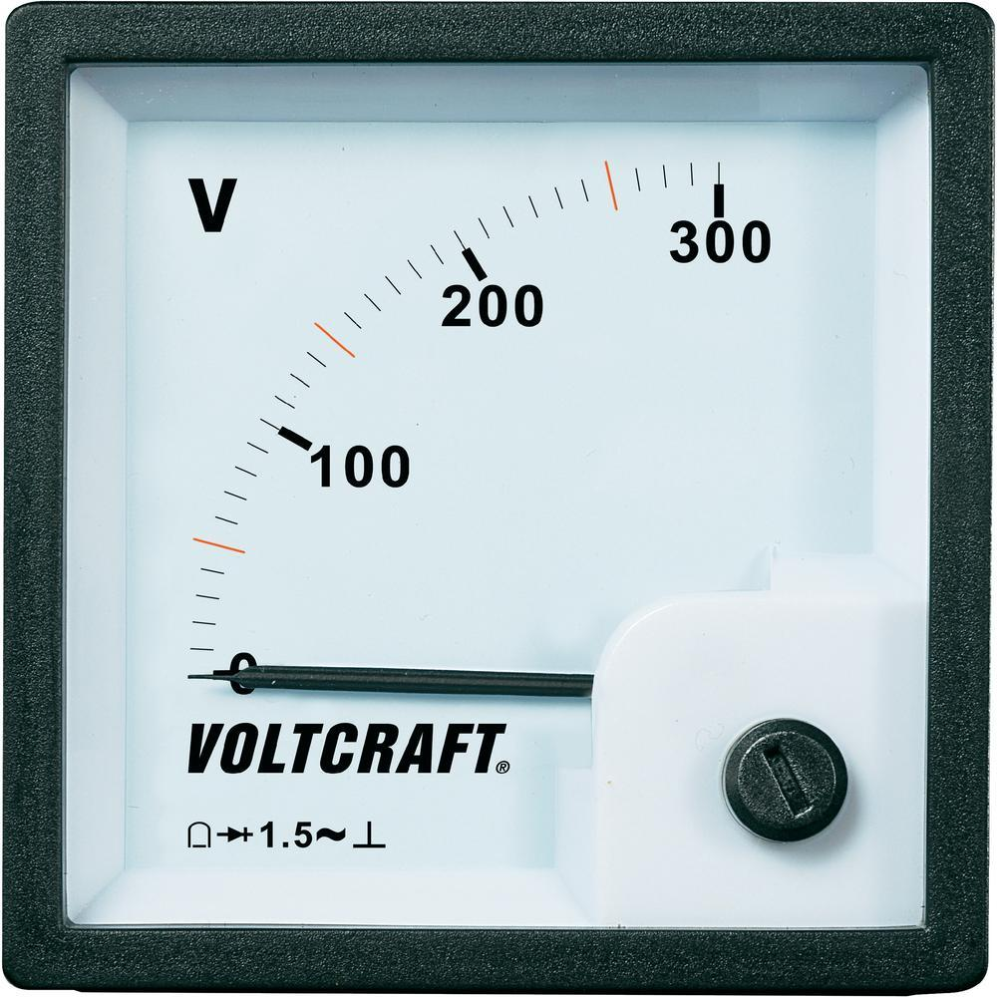

1. Drehspulenmesswerk
2. Gleichrichter
3. Genauigkeitsklasse (1.5% vom Skalenendwert 300 V)
4. Strom Art (Wechselstrom)
5. Senkrechte Gebrauchslage

Wie wird beim Analoginstrument bzw. beim Digitalinstrument die Genauigkeit angegeben?

Analog: Genauigkeitsklasse/ Abweichung vom Skalenendwert in %

Digital: Abweichung vom angezeigten Wert in % + Kippen der letzten Ziffer in digit